苏州大学实验报告
院、系 | 计算机学院 |  | 年级专业 |  | 14计科 |  | 姓名 | 徐双奇 | 学号 | 1427405087
课程名称 |  | 微机原理 |  |  |  |  |  |  | 成绩
指导教师 |  |  |  | 同组实验者 |  | 无 |  | 实验日期

实 验 名 称 | 实验二：静态存储器扩展实验

- 实验目的与要求
了解存储器扩展的方法和存储器的读/写； 掌握CPU对16 位存储器的访问方法；
分别了解规则字，非规则字，字节的处理器访问过程。
二．实验内容
编写实验程序，将0000H～000FH 共16个数写入SRAM 的从0000H 起始的一段空间中，然后通过系统命令查看该存储空间，检测写入数据是否正确。
三．实验原理
实验平台选用两片62256组成32Kx16位的形式，共64K字节。（ 每片32Kx8位。）
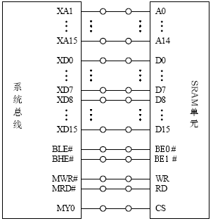
四．实验步骤

1.按实验接线图连接实验线路，查线无误，接通电源。
2.编写实验程序，编译、链接无误后装入系统。（ c:\tangdu\wmd864.1\sample\Interface\ASM\mem1.asm）
3.运行程序，然后停止运行程序。
4.在调试窗口用D命令查看写入存储器中的数据，应为0000,0100,0200,0300,…,0F00。

四．实验结果
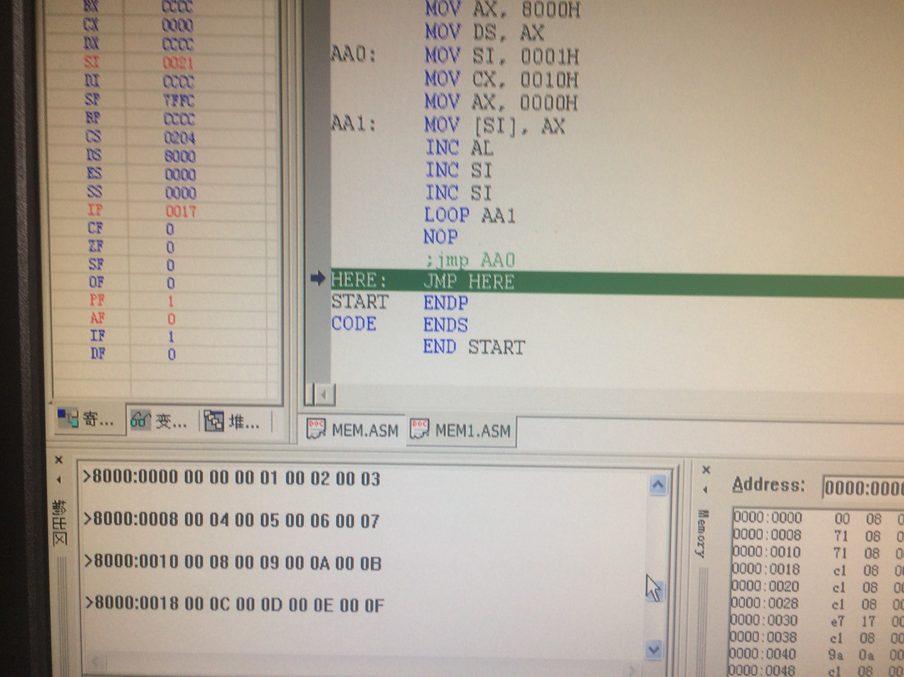

五．实验总结
了解了存储器扩展的方法和存储器的读/写； 掌握CPU对16 位存储器的访问方法；
了解了规则字，非规则字，字节的处理器访问过程。

